Clase III

Debugging

Objetivos

Familiarizarse con las herramientas de debugging de la IDE de Visual Studio 2005

Duración Aproximada

20 minutos

Pasos

1) Abrir la aplicación que se desarrolló en el laboratorio anterior, se la ejecutara en modo debug.

1) Volver a la IDE de Visual Studio. Agregar un break point al comienzo del código y ejecutar la aplicación con F5.

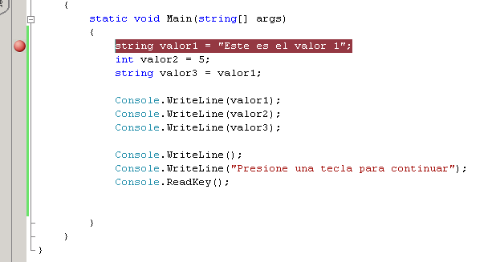

Esto permite hacer un debug de la aplicación, recorriéndola línea por línea y observando los valores que toman las variables. También, por la capacidad de Edit & Continue es posible realizar cambios de código en tiempo de ejecución y modificar los valores de las variables. Ejecutar la aplicación con F10. Modificar algún valor en tiempo de ejecución y observar que ese cambio repercute inmediatamente en los resultados obtenidos. Si bien en el ejemplo resulta trivial, esta opción es de gran utilidad para el desarrollo de aplicaciones complejas.
